Периодическое печатное средство массовой информации для опубликования муниципальных правовых актов органов и должностных лиц местного самоуправления Имбежского сельсовета | 07 июля  2025 года №11 (200)
Имбежский вестник

ИМБЕЖСКИЙ СЕЛЬСКИЙ СОВЕТ ДЕПУТАТОВ
Партизанского района Красноярского края

Р Е Ш Е Н И Е
16.06.2025 п. Запасной Имбеж № 52-277-р

О внесении изменений и дополнений в Устав Имбежского сельсовета Партизанского района Красноярского края

В целях приведения Устава Имбежского сельсовета в соответствие с Федеральным законом от 06.10.2003 № 131-ФЗ «Об общих принципах организации местного самоуправления в Российской Федерации», в соответствие с Законом Красноярского края от 24.04.2025 № 9-3841 «О внесении изменений в статью 8 Закона края «О гарантиях осуществления полномочий лиц, замещающих муниципальные должности в Красноярском крае», руководствуясь Уставом Имбежского сельсовета, Имбежский сельский Совет депутатов РЕШИЛ:
1. Внести в Устав Имбежского сельсовета Партизанского района Красноярского края, следующие изменения и дополнения:
1.1. пункт 1 статьи 15 Устава изложить в следующей редакции:
«1. В случае досрочного прекращения полномочий Главы сельсовета либо применения к нему по решению суда мер процессуального принуждения в виде заключения под стражу или временного отстранения от должности, до вступления в должность вновь избранного Главы, его полномочия временно осуществляет заместитель Главы сельсовета. В случае, если заместитель Главы сельсовета отсутствует или не назначен, полномочия Главы сельсовета временно исполняет муниципальный служащий в соответствии с закрепленными за ним должностными обязанностями.»;
1.2. пункт 2 статьи 15 Устава изложить в следующей редакции:
«2. В случае временного отсутствия Главы сельсовета (отпуск, болезнь, командировка и иные случаи временного отсутствия) его полномочия, за исключением полномочий главного распорядителя бюджетных средств, а также полномочий по утверждению штатного расписания, приему и увольнению работников администрации сельсовета, отмене правовых актов Главы сельсовета, исполняет заместитель Главы сельсовета, а если заместитель отсутствует либо не назначен, полномочия Главы сельсовета временно исполняет муниципальный служащий в соответствии с закрепленными за ним должностными обязанностями.».
1.3. пункт 4 статьи 26 Устава изложить в следующей редакции:
«4. Нормативный правовой акт, принятый представительным органом муниципального образования, направляется главе муниципального образования для подписания и обнародования в течение 10 дней. Глава сельсовета, исполняющий полномочия главы администрации Имбежского сельсовета, имеет право отклонить нормативный правовой акт, принятый Советом депутатов. В этом случае указанный нормативный правовой акт в течение 10 дней возвращается в Совет депутатов с мотивированным обоснованием его отклонения либо с предложениями о внесении в него изменений и дополнений. Если глава сельсовета отклонит нормативный правовой акт, он вновь рассматривается Советом депутатов. Если при повторном рассмотрении указанный нормативный правовой акт будет одобрен в ранее принятой редакции большинством не менее двух третей от установленной численности Совета депутатов, он подлежит подписанию главой сельсовета в течение семи дней и обнародованию.»
1.4. пункт 1 статьи 57.2 Устава слова «к пенсии, досрочно назначенной в соответствии с Законом Российской Федерации» заменить словами «досрочно назначенной в соответствии с Федеральным законом»;
1.5. статью 57.2 Устава дополнить пунктом 2.1 следующего содержания:
«2.1. В случае вступления в законную силу в отношении лица, ранее замещавшего муниципальную должность, обвинительного приговора суда за совершение преступления и использованием должностных полномочий в период замещения муниципальной должности, приобретения лицом, замещавшим муниципальную должность, статуса иностранного агента, право на получение пенсии за выслугу лет не возникает, а выплата назначенной пенсии за выслугу лет указанному лицу прекращается со дня вступления в силу обвинительного приговора суда, со дня приобретения статуса иностранного агента.»;
1.6. пункт 3 статьи 57.2 Устава изложить в следующей редакции:
«3. Пенсия за выслугу лет, выплачиваемая за счёт средств местного бюджета, установлена в таком размере, чтобы сумма страховой пенсии по старости (инвалидности), фиксированной выплаты к страховой пенсии, повышений фиксированной выплаты к страховой пенсии, установленных в соответствии с Федеральным законом «О страховых пенсиях», пенсия по государственному пенсионному обеспечению и пенсии за выслугу лет составляла не более 45 процентов двукратного месячного денежного вознаграждения с учётом коэффициента, предусмотренного пунктом 5 статьи 8 Закона края, при наличии срока исполнения полномочий по муниципальной должности пять лет. Размер пенсии за выслугу лет увеличивается на пять процентов двукратного месячного денежного вознаграждения за каждый последующий год исполнения полномочий по муниципальной должности, при этом сумма страховой пенсии по старости ( инвалидности), фиксированной выплаты к страховой пенсии, повышений фиксированной выплаты к страховой пенсии, пенсии по государственному пенсионному обеспечению и пенсии за выслугу лет не может превышать 95 процентов двукратного месячного денежного вознаграждения с учётом коэффициента, предусмотренного пунктом 5 статьи 8 Закона края.»;
1.7. в пункте 4 статьи 57.2 Устава слова «исходя из денежного вознаграждения» заменить словами «исходя из двукратного месячного денежного вознаграждения»;
2. Перерасчет пенсий за выслугу лет, назначенных до вступления в силу Закона Красноярского края от 24.04.2025 № 9-3841 «О внесении изменений в статью 8 Закона края «О гарантиях осуществления полномочий лиц, замещающих муниципальные должности в Красноярском крае» производится в соответствии с решением Имбежского сельского Совета депутатов.
3. Поручить Главе Имбежского сельсовета направить решение в Управление Министерства юстиции Российской Федерации по Красноярскому краю для государственной регистрации.
4. Настоящее решение вступает в силу со дня его официального опубликования в периодическом печатном средстве массовой информации для опубликования муниципальных правовых актов органов и должностных лиц местного самоуправления Имбежского сельсовета «Имбежский вестник», осуществляемого в течении семи дней со дня поступления уведомления о включении сведений в государственный реестр уставов муниципальных образований по Красноярскому краю.

Председатель Имбежского
сельского Совета депутатов О.В. Юносова
Глава Имбежского сельсовета Д.В. Потапов

- Ловушки для подростков: как избежать обмана в интернете
Администрация Имбежского сельсовета Партизанского района Красноярского края, 663544, п. Запасной Имбеж, ул. Центральная, 12.
E-mail: imbezhskijselsovet@mail.ru. Телефон: 8 (39140) 23009. Тираж: 50 экземпляров.
07 июля 2025 года № 11 (200)

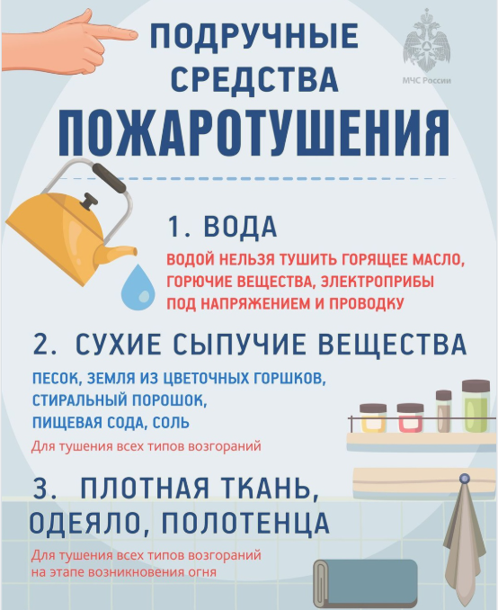
Интернет стал неотъемлемой частью жизни современных подростков. Но наряду с развлечениями и возможностями заработка, он таит немало угроз. Мошенники активно охотятся на молодых пользователей соцсетей, игровых платформ и мессенджеров, предлагая быстрый доход, участие в закрытых группах или уникальные возможности.

Типичные схемы обмана подростков:

Курьерские услуги и дропперы
Предлагают заработать на доставке посылок, снятии переводов или помощи пожилым людям. Фактически, подросток становится звеном в схеме обналичивания краденых средств.

Махинации в играх и стримах
Продажа/покупка игровых аккаунтов, валюты, редких предметов. Деньги уходят безвозвратно, а сам аккаунт оказывается заблокированным.

Кредитные истории
Имитация звонков от служб безопасности банка, полиции или учебных заведений с целью заставить ребенка передать личную информацию и оформить кредит.

Кибербуллинг и дипфейки
Создание поддельных изображений для шантажа и травли.

Работа мечты
Объявления о легкой работе без опыта, требующие вступительных взносов или участия в сомнительных действиях.
Как защититься?
1. Регулярно разговаривайте с ребенком о правилах безопасного интернета без обвинений.
2. Объясняйте важность защиты личной информации и необходимость консультации взрослых перед любыми финансовыми операциями.
3. Используйте родительский контроль, ограничивая доступ к опасным сайтам.
4. Показывайте пример, демонстрируя осторожность в обращении с информацией и ресурсами.
Помогайте детям осознавать риски и будьте рядом, чтобы поддержать их в сложной ситуации!

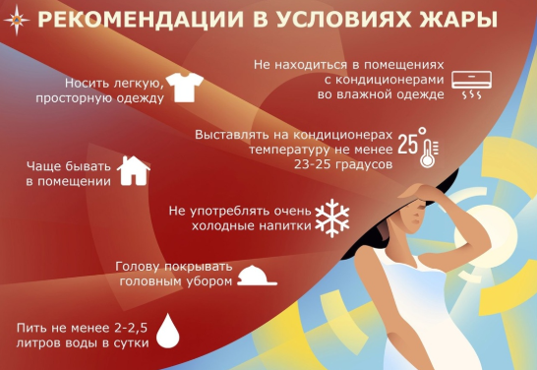
ПДН ОП 2 МО МВД РОССИИ УЯРСКИЙ

